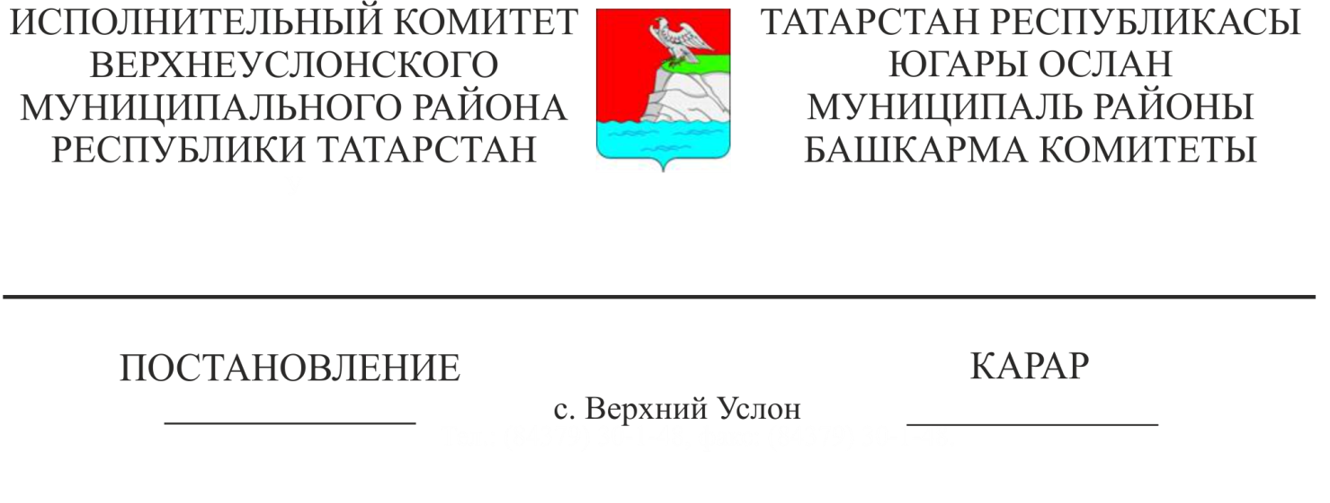

04.03.2022 220

Татарстан Республикасы Югары Ослан муниципаль районы Башкарма комитеты җитәкчесенең «Балигъ булмаганнарга карата опека һәм попечительлек өлкәсендә дәүләт хезмәте күрсәтүнең административ регламентын раслау турында» 18.09.2019 ел 927 номерлы карарының көчен югалтуын тану турында

Татарстан Республикасы Юстиция Министрлыгының 2021 елның 20 сентябрендәге 7916 номерлы күрсәтмәсе, Татарстан Республикасы Мәгариф һәм фән Министрлыгының «Опекун (попечитель) һәм тәрбиягә бала алучы гаилә тәрбиясенә айлык түләү билгеләү буенча дәүләт хезмәте күрсәтүнең административ регламентын раслау турында» 2021 елның 26 августындагы 1117/21 номерлы боерыгы, Югары Ослан муниципаль районы Уставы нигезендә,Татарстан Республикасы Югары Ослан муниципаль районы Башкарма комитеты

КАРАР БИРӘ:

1. «Балигъ булмаганнарга карата опека һәм попечительлек өлкәсендә дәүләт хезмәте күрсәтүнең административ регламентын раслау турында» Татарстан Республикасы Югары Ослан муниципаль районы Башкарма комитеты җитәкчесенең 2019 елның 18 сентябрендәге 927 номерлы карарын үз көчен югалткан дип танырга
2. Әлеге карар рәсми басылып чыккан көненнән үз көченә керә.
3. Кабул ителгән карар турында барлык кызыксынучы затларга хәбәр итәргә.
4. Әлеге карарның үтәлешен тикшереп торуны социаль-мәдәни мәсьәләләр буенча Башкарма комитет җитәкчесе урынбасарына йөкләргә.

Башкарма комитет җитәкчесе И.И.Шакиров

Әзерләде һәм бастырды

С.Н. Сураева

2 нөсхәдә